Университет ИТМО МФ КТиУ, ФПИиКТ

**Лабораторная работа №2**

**Дисциплина «Информационные системы»**

**Выполнил** Касымов Тимур Шавкатович

**Преподаватель:**

Бострикова Дарья Константиновна

Санкт-Петербург 2024 г.

# Задание

# Диаграмма

# Код

# https://github.com/KASYM-TECH/LAB_1-3_info_systems

# Проверка ограничения с уровнем Read committed

В Jmeter создадим следующий запрос:

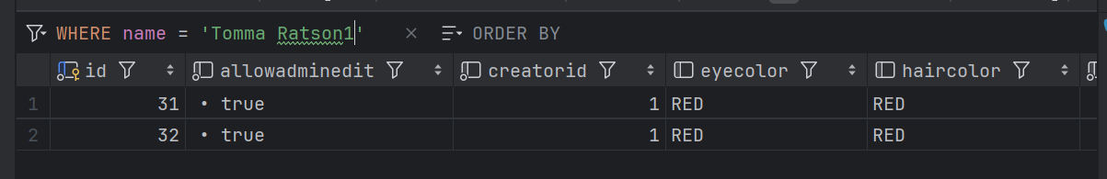

# Анализ

Чтобы обеспечить консистентное состояние бд учитывая ограничение на уникальность, которое проверяется на уровне кода, необходимо изменить уровень изоляции транзакций  
Рассмотрим три уровня изоляции по порядку чтобы понять какой уровень решит нашу проблему  
  
Read commited:  
 Допустим две транзакции At и Bt за-begin-или свою работу, дальше, обе они сделали запрос, который проверил, есть ли в бд значение с таким же полем, на которое наложено ограничение уникальности. Обе транзакции убедились, что такого поля нет, соответственно, At вставила новую строчку и закоммитила, Bt, в свою очередь сделала то же самое и бд не подсказала Bt, что с момента последнего select в бд уже появилась запись удовлетворяющая кондишену в селекте.   
  
Repeatable read:  
 Если At сначала заселектит роус с определенным кондишеном, и после этого Bt вставит роу подпадающий под этот кондишен и закоммитит, то At новую строчку не заметит, однако если At попытается вставить точно такую же строчку, что и Bt, у нее получится   
  
Serializable:   
 Обе транзакции проверят, что строчки с таким же значением нету, Bt вставит новую строчку, закоммитит. At при попытке вставить такую же строчку получит could not serialize access due to read/write dependencies among transactions

First transaction (At)  
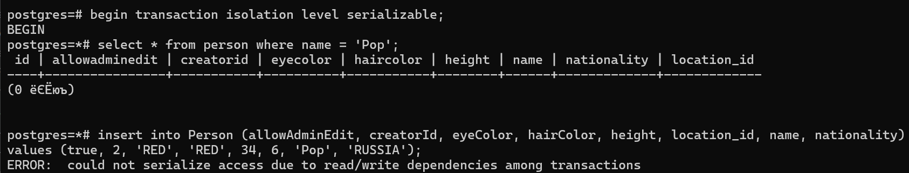

Second transaction (Bt)

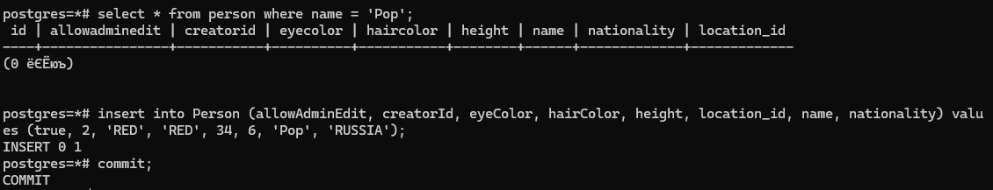

Следовательно, для наших целей подходит последний и самый надежный уровень транзакций Serializable

Если бы не было ограничения на уникальность, то для конкурентного обновления записей мы могли бы поставить уровень Repeatable read, именно так мы и поступим с Coordinates и Location.

Проведем тот же тест с конкуретной вставкой Persons, но уже с уровнем изоляции Serializable

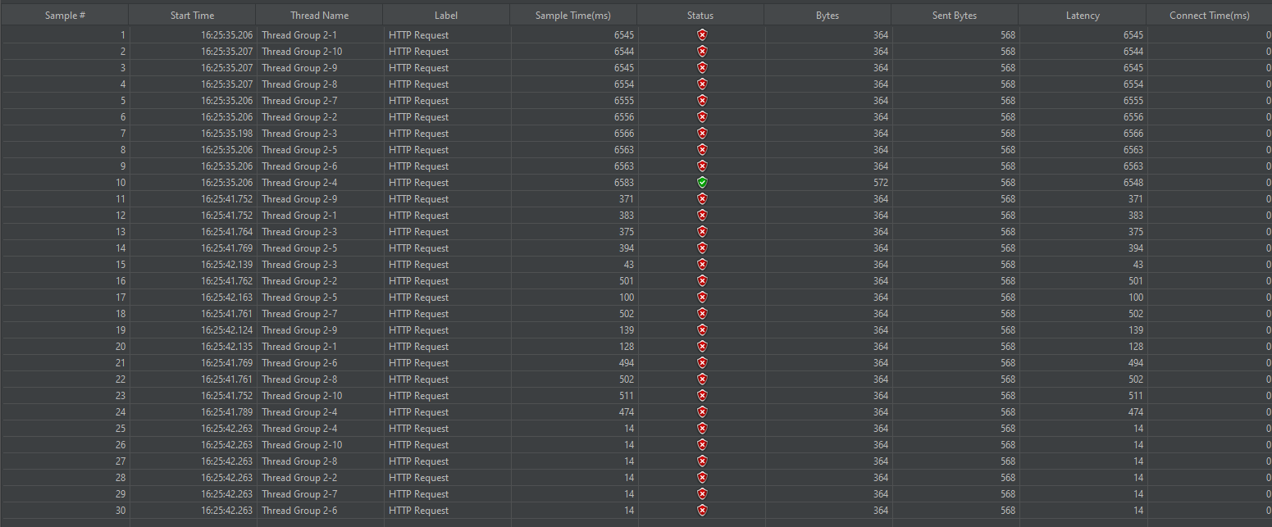

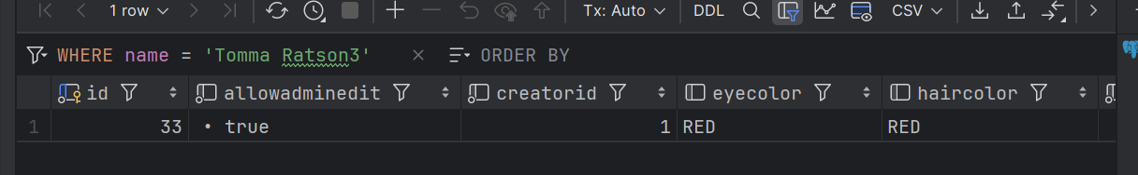

# A screenshot of a computer screen Description automatically generatedПолный флоу

# Одновременное обновление

# Вывод

В ходе выполнения лабораторной работы я поработал с Jmeter и уровнями изоляции транзакций